## Bệnh thủy đậu gia tăng trong đầu năm 2017

Bệnh thủy đậu hay còn gọi là bệnh ‘trái rạ” đang vào mùa theo chu kỳ hằng năm. Tháng 1 năm 2017 xuất hiện ổ dịch thủy đậu tại khu chế xuất Tân Thuận, quận 7**,**TP HCM. Tại Khoa Nhiễm - Thần kinh, Bệnh viện Nhi đồng 1, đã có hơn 24 ca nhập viện, trong đó có một số ca nặng. Đặc biệt, nhiều trường hợp trẻ mắc bệnh do phụ huynh lây sang. Từ sau tết nguyên đán đến nay, trên địa bàn tỉnh Kon Tum phát hiện 17 ca mác bệnh thủy đậu tại các huyện Kon Rẫy, Đăk Hà và Đăk Glei.

          Trước tình hình bệnh thủy đậu đang gia tăng có thể lây lan thành dịch, Trung tâm Y tế Dự phòng quận Tân Bình phổ biến “những điều cần biết về bệnh thủy đậu” như sau:

**Bệnh thủy đậu** là bệnh cấp tính do Varicella zoster virus gây ra. Bệnh lây truyền qua đường hô hấp và qua tiếp xúc: tiếp xúc trực tiếp, qua các đồ vật bị nhiễm mầm bệnh, dịch từ nốt phỏng thủy đậu… Bệnh xảy ra ở mọi lứa tuổi, bệnh thường gặp vào mùa đông, đầu mùa xuân và có thể gây dịch.

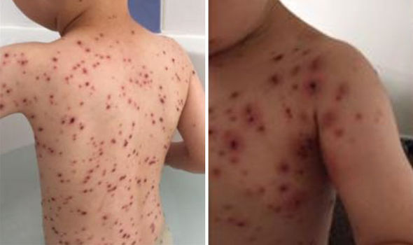

*Hình ảnh trẻ mắc bệnh thủy đậu*

**Các biểu hiện của bệnh thủy đậu**:

-          Mệt mỏi, nhức đầu, sốt nhẹ, chảy nước mũi, đau họng.

-         Biểu hiện chính của bệnh là các tổn thương dạng bóng nước trên da và niêm mạc. Người bị bệnh thủy đậu có thể nổi từ vài mụn nước cho đến hàng trăm mụn nước trên cơ thể. Thời kỳ lây truyền là 1 - 2 ngày trước khi phát ban và trong vòng 5 ngày sau khi xuất hiện nốt bọng nước đầu tiên. Bệnh kéo dài từ 7 - 10 ngày.

         Đáng lưu ý, bệnh thủy đậu không được điều trị đúng cách có thể biến chuyển rất nặng. Trong đó, biến chứng nguy hiểm là viêm phổi bội nhiễm và nhiễm trùng huyết. Thủy đậu sẽ rất nguy hiểm cho thai nhi, có thể gây sẩy thai hoặc để lại dị tật cho thai nhi.

**Để phòng lây lan bệnh thủy đậu trong cộng đồng**:

          Người lớn mắc bệnh phải nghỉ làm tránh tiếp xúc với người khác, trẻ nhỏ mắc bệnh phải nghỉ học từ 7 đến 10 ngày từ lúc bắt đầu phát hiện bệnh cho đến khi các nốt bọng nước khô vảy hoàn toàn; sử dụng các vật dụng sinh hoạt cá nhân riêng như khăn mặt, ly, chén, muỗng, đũa; vệ sinh mũi họng hàng ngày bằng dung dịch nước muối sinh lý, tăng cường vệ sinh cá nhân; vệ sinh phòng ở của người bệnh, đồ vật nhiễm mầm bệnh hàng ngày bằng dung dịch sát khuẩn thông thường.

      Hạn chế tiếp xúc với người bệnh. Khi cần tiếp xúc thì phải đeo khẩu trang; Sau khi tiếp xúc phải rửa tay bằng xà phòng. Đặc biệt là phụ nữ đang mang thai cần tuyệt đối tránh tiếp xúc với người bệnh.

            Tiêm chủng vắc-xin là biện pháp hữu hiệu nhất để phòng ngừa bệnh thủy đậu.

**Những ai cần được tiêm chủng?**

-  Tất cả trẻ em trên 12 tháng tuổi, người lớn chưa từng được tiêm ngừa thủy đậu.

- Phụ nữ trong độ tuổi sinh đẻ chưa từng bị bệnh thủy đậu hoặc chưa được tiêm phòng lúc nhỏ (3 tháng sau khi tiêm ngừa mới được phép mang thai).

Để biết thêm thông tin về dịch bệnh thủy đậu và tiêm phòng vắc-xin, đề nghị liên hệ với đơn vị y tế sau để được tư vấn hướng dẫn thêm chi tiết:

-  Khoa Kiểm soát dịch bệnh/ Trung tâm Y tế Dự phòng quận Tân Bình.

-   Địa chỉ: 931 Cách Mạng Tháng 8 – Phường 7 – Quận Tân Bình.  Điện thoại:  38.640.569.

-  Truy cập vào Website: **trungtamytetanbinh.vn**

**Bs. Nguyễn Thị Tuyết Trinh - P. TTGDSK**